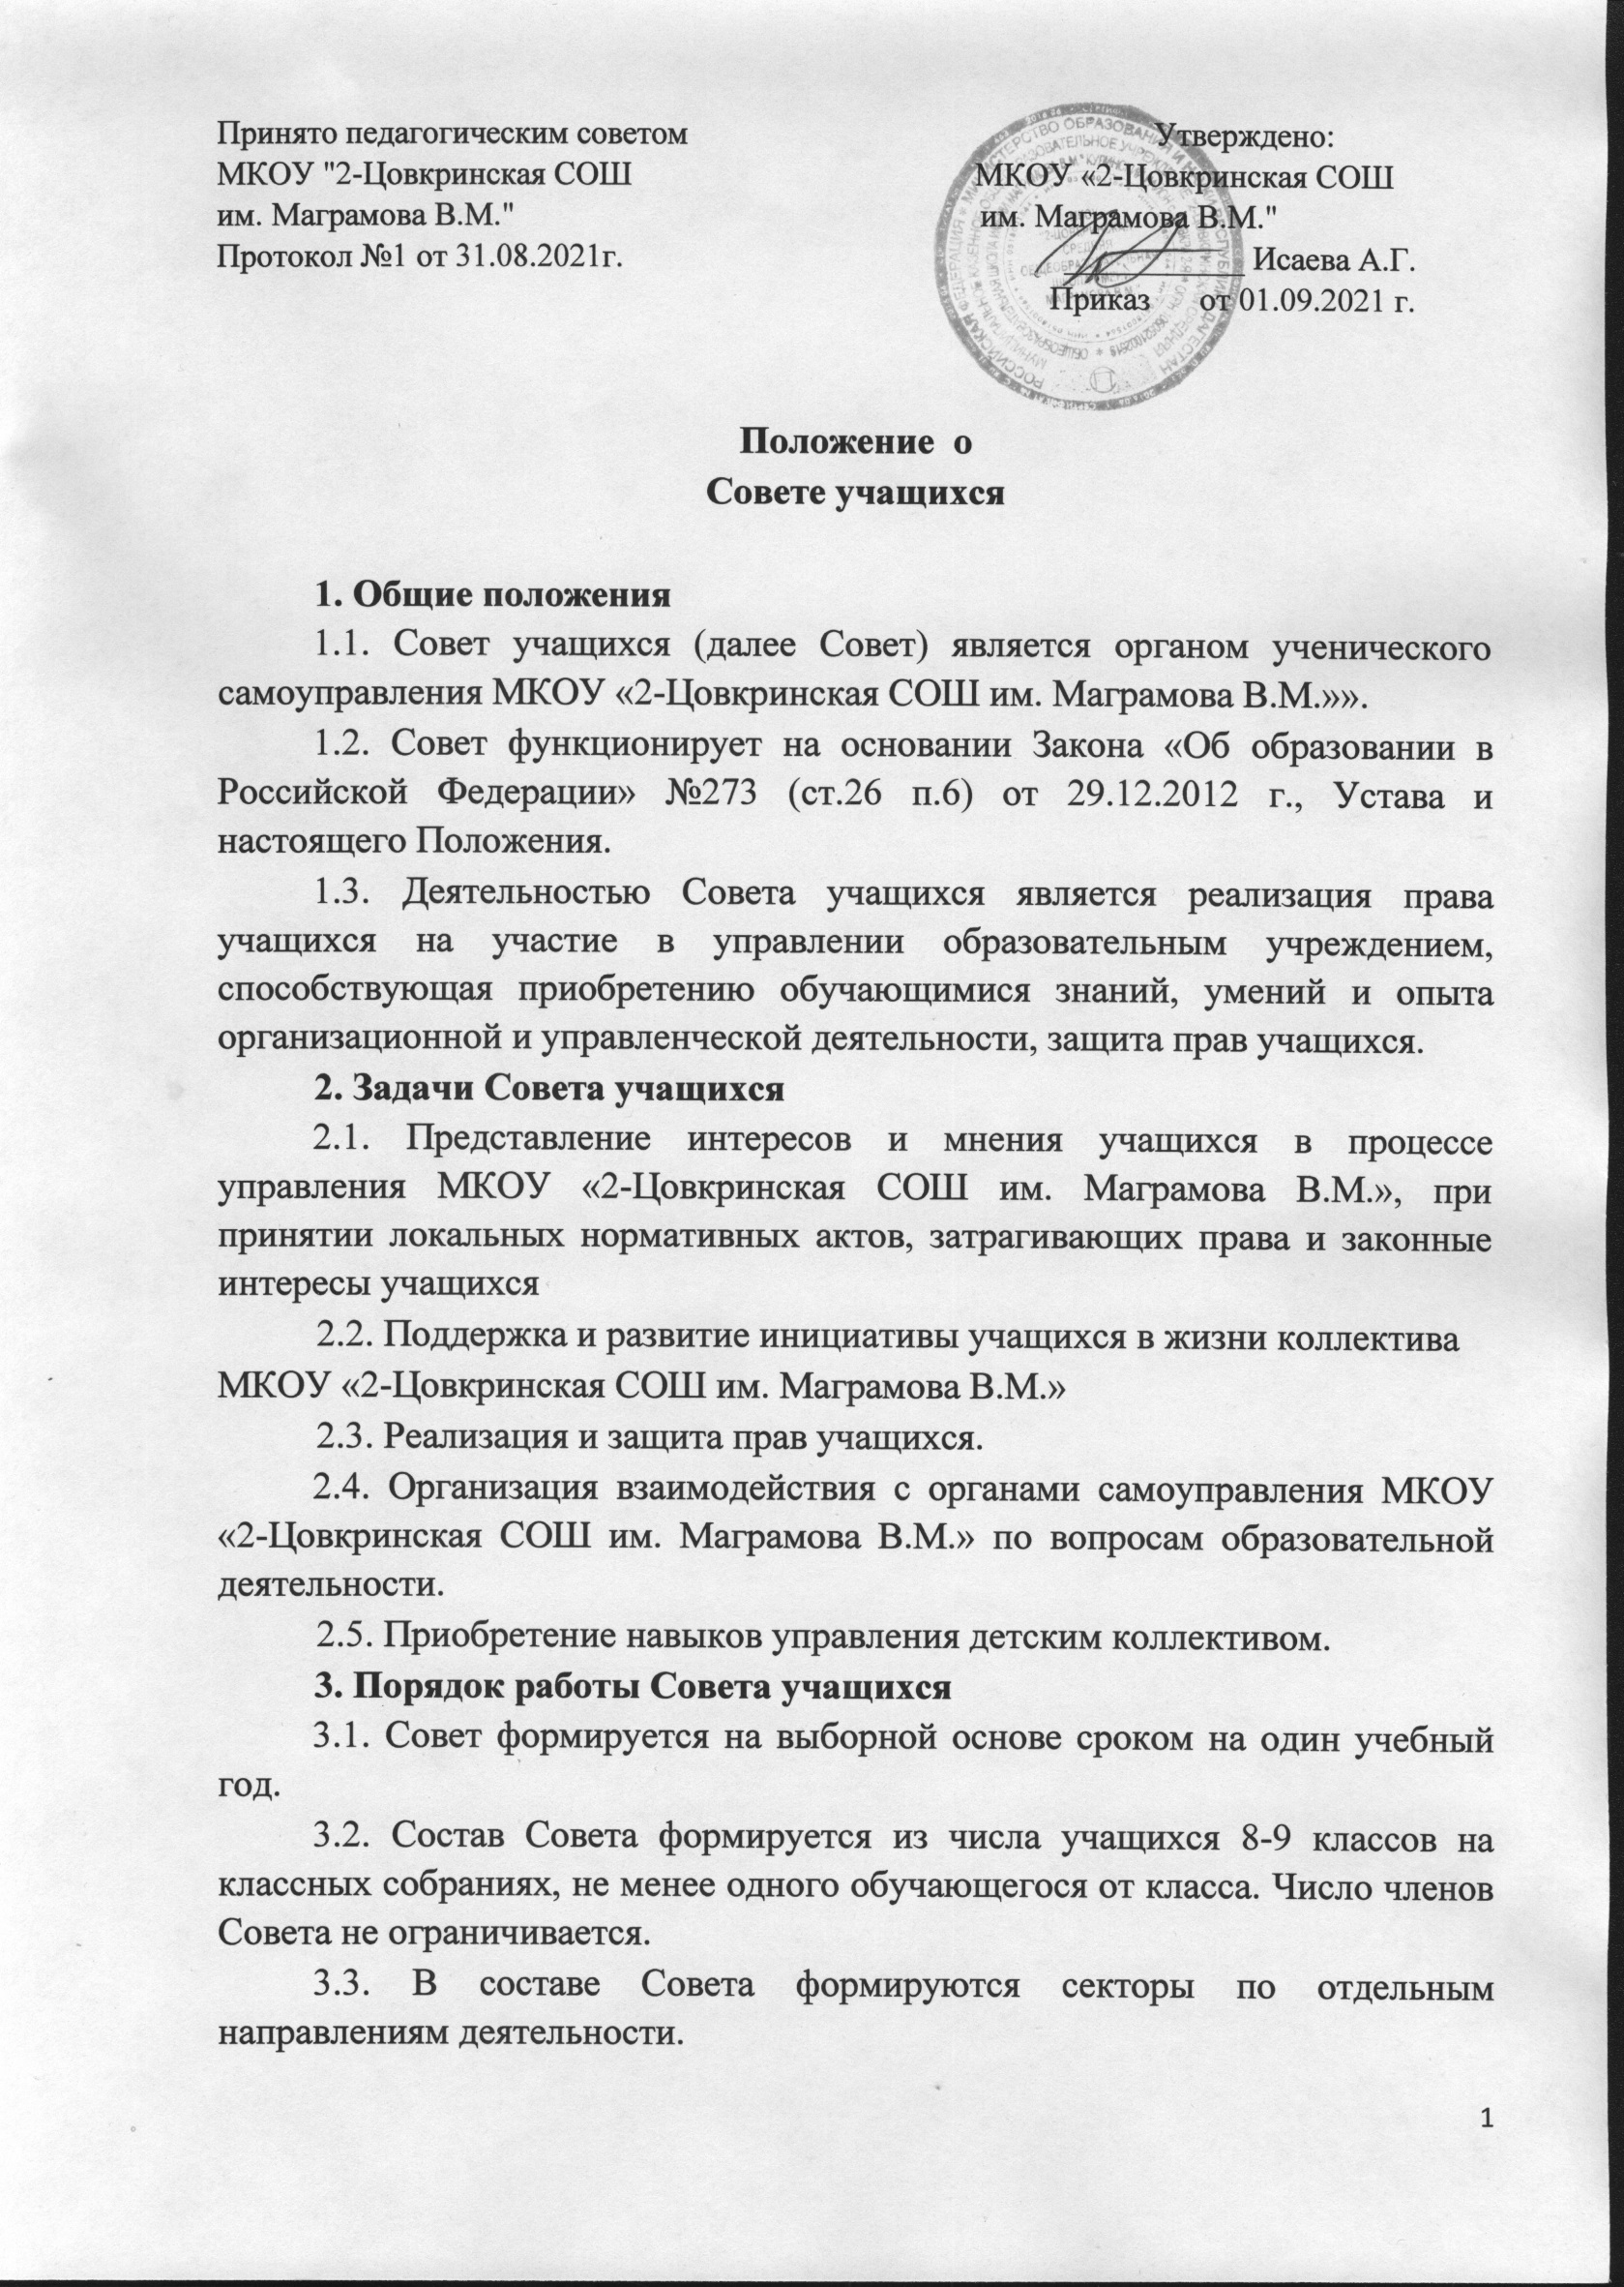
3.4. Совет возглавляет председатель, избираемый на первом заседании большинством голосов вновь избранных членов Совета. Председатель планирует и организует деятельность Совета. Заседания Совета протоколируются секретарем, избираемом на первом заседании.
3.5. Деятельность Совета координирует заместитель директора.
3.6. Заседания Совета проводятся по мере необходимости, но не реже одного раза в полугодие.
3.7. Кворумом для принятия решений является присутствие на заседании Совета не менее двух третей членов Совета.
3.8. Решения принимаются простым большинством голосов членов Совета, присутствующих на заседании. В случае равенства голосов решающим является голос его председателя. В случае несогласия председателя с принятым решением, он выносит вопрос на рассмотрение администрации школы.
3.9. Решения Совета в обязательном порядке доводятся до членов всех классных коллективов и носят:
- обязательный характер для всех учащихся школы;
- рекомендательный характер для всех остальных участников образовательных отношений.

4. Функции Совета учащихся
4.1. Совет выступает от имени учащихся при решении вопросов жизни школьного коллектива:
- выражает свое мнение при принятии локальных актов МКОУ «2-Цовкринская СОШ им. Маграмова В.М.», затрагивающих интересы учащихся;
- изучает и формулирует мнение учащихся по вопросам организации жизни коллектива учащихся;
- разрабатывает предложения по совершенствованию учебно-
воспитательного процесса;
- содействует реализации инициатив учащихся в организации досуговой деятельности;
- организует работу по защите прав учащихся, укреплению дисциплины и порядка.
4.2. Содействует разрешению конфликтных вопросов: - участвует в решении общешкольных проблем,
- согласует интересы учащихся, учителей и родителей
- Права и обязанности Совета учащихся Совет имеет право:
  - Знакомиться с локальными нормативными документами МКОУ «2-Цовкринская СОШ им. Маграмова В.М.» и их проектами в пределах своей компетенции, вносить предложения по их совершенствованию.
  - Направлять руководству МКОУ «2-Цовкринская СОШ им. Маграмова В.М.» письменные запросы, предложения по работе и получать на них официальные ответы.
  - Получать от администрации информацию по вопросам деятельности МКОУ «2-Цовкринская СОШ им. Маграмова В.М.».
  - Пользоваться организационной поддержкой должностных лиц МКОУ «2-Цовкринская СОШ им. Маграмова В.М.», отвечающих за воспитательную работу, при подготовке и проведении мероприятий Советом учащихся.
  - Вносить руководству предложения по совершенствованию образовательного процесса.
  - Вносить руководству предложения о поощрениях и взысканиях учащихся.
  - Организовывать шефство старших классов над младшими.
  - Организовывать дежурство учащихся, поддержание дисциплины и порядка в МКОУ «2-Цовкринская СОШ им. Маграмова В.М.».
  - Устанавливать отношения и организовывать совместную деятельность с советами других учебных заведений.
  - Вносить предложения в план воспитательной работы.
  - Осуществлять иные полномочия в соответствии с законодательством и Уставом МКОУ «2-Цовкринская СОШ им. Маграмова В.М.».
Совет обязан:
  - Соблюдать Устав МКОУ «2-Цовкринская СОШ им. Маграмова В.М.», данное Положение и реализовывать на практике уставные документы МКОУ «2-Цовкринская СОШ им. Маграмова В.М.».
  - Принимать участие в организации и проведение коллективных творческих дел.
  - Соблюдать этические нормы общения.
  - Регулярно посещать заседания Совета.

6. Порядок учета мнения Совета при принятии локальных нормативных актов школы
6.1.Перед принятием локального нормативного акта, затрагивающего права и законные интересы учащихся, директор направляет проект акта и обоснование необходимости его принятия в Совет.
6.2.Не позднее пяти рабочих дней со дня получения Совет направляет директору мотивированное мнение по проекту.
- 3.Если мотивированное мнение Совета не содержит согласия с проектом локального нормативного акта или содержит предложения по его совершенствованию, директор может либо согласиться с ним, либо обязан в течение трех рабочих дней после получения мотивированного мнения провести дополнительные консультации с Советом с целью достижения взаимоприемлемого решения.
6.4. Если согласие не достигнуто, возникшие разногласия оформляются протоколом. После этого директор имеет право принять локальный нормативный акт, а Совет может его обжаловать в комиссии по урегулированию споров между участниками образовательных отношений. Совет также имеет право оспорить принятое решение в соответствии с действующим законодательством.

7. Ответственность Совета учащихся
7.1. Совет несет ответственность за выполнение закрепленных за ним задач и функций.
7.2. В случае невыполнения задач и функций Совет может быть досрочно переизбран в соответствии с нормами, указанными в данном Положении.

